***CORRECIONES DE LA GUIA6A***

**CAPA DATOS**: CLASE: CONEXIÓN

Imports System.Data.SqlClient

Imports System.Configuration

Public Class Conexion

Dim conexion As SqlConnection

Public Function conectar() As SqlConnection

conexion = New SqlConnection(ConfigurationManager. _

ConnectionStrings("cn").ConnectionString)

Return conexion

End Function

End Class

**CONFIGURACIÓN DEL APP.CONFIG**

<?xml version="1.0" encoding="utf-8" ?>

<configuration>

<connectionStrings>

<add name="cn" connectionString="Server=.;DataBase=BDFOTOS;UID=sa;pwd=sql"/>

</connectionStrings>

<startup>

<supportedRuntime version="v4.0" sku=".NETFramework,Version=v4.0,Profile=Client" />

</startup>

</configuration>

Agregar las siguientes líneas de código en la clase ProductoDAO

Imports System.Data.SqlClient

Imports CE = CapaEntidad

Public Class ProductoDAO

Dim conexion As New Conexion

Dim cn As SqlConnection

Dim da As SqlDataAdapter

Public Sub nuevoProductoF(ByVal objPro As CE.ProductoCE)

cn = conexion.conectar

cn.Open()

Using cmd As New SqlCommand

cmd.Connection = cn

cmd.CommandType = CommandType.StoredProcedure

cmd.CommandText = "SP_NUEVOPRODUCTOF"

With cmd.Parameters

.Add("@cod", SqlDbType.Char).Value = objPro.codigo

.Add("@desc", SqlDbType.VarChar).Value = objPro.descripcion

.Add("@pre", SqlDbType.Money).Value = objPro.precio

.Add("@stockA", SqlDbType.Int).Value = objPro.stockA

.Add("@stockM", SqlDbType.Int).Value = objPro.stockM

.Add("@foto", SqlDbType.Binary).Value = objPro.foto

End With

cmd.ExecuteNonQuery()

MsgBox("Producto registrado correctamente...!!")

End Using

cn.Close()

End Sub

Agregar las siguientes líneas de código en la clase ProductoCN

Imports CapaEntidad

Imports CapaDatos

Public Class ProductoCN

Dim objProductoDAO As New ProductoDAO

Dim ObjPro As New ProductoCE

Public Sub nuevoProductoF(ByVal objPro As ProductoCE)

objProductoDAO.nuevoProductoF(objPro)

End Sub

Agregar las siguientes líneas de código en la clase ProductoDAO. Esta función nos permite autogenerar el código.

**CLASE PRODUCTODAO**

**Public Function Autogenera_Codigo() As String**

cn = conexion.conectar

cn.Open()

Using cmd As New SqlCommand

cmd.CommandType = CommandType.StoredProcedure

cmd.Connection = cn

cmd.CommandText = "Sp_genera"

With cmd.Parameters

.Add("@Cod", SqlDbType.Char, 5).Direction =ParameterDirection.Output

End With

cmd.ExecuteNonQuery()

Dim NewCodigo As String

NewCodigo = cmd.Parameters(0).Value.ToString

Return NewCodigo

End Using

Agregar las siguientes líneas de código en la clase ProductoCN. Esta función nos permite autogenerar el código.

**End Function**

**CLASE PRODUCTOCN**

**Public Function Autogenera_Codigo()**

Return objProductoDAO.Autogenera_Codigo

**End Function**

Script AutogeneraCodigo

if OBJECT_ID('SP_GENERA') is not null

drop proc SP_GENERA

go

Create Proc SP_GENERA

@Cod CHAR(4) output

as

Declare @CodAux char(3)

Select @CodAux=Max(Right(rtrim(COD_PRO),3))

From PRODUCTOF

Select @Cod='P'+Right(str(Convert(int,@CodAux)+100001),3)

go

--Verificar

Declare @Codigo char(6)

Exec SP_GENERA @Codigo output

Select @Codigo

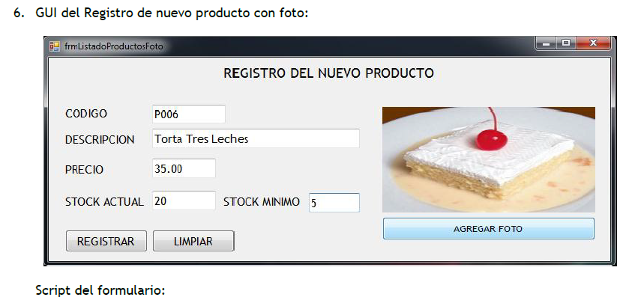

Imports System.IO

Imports ce = CapaEntidad

Imports CapaNegocios

Public Class frmRegistroProductos

Dim objProductoCN As New ProductoCN

Dim op As New OpenFileDialog

**Private Sub BTNAGREGARFOTO_Click(..) Handles BTNAGREGARFOTO.Click**

pbFoto.SizeMode = PictureBoxSizeMode.StretchImage

op.Filter = "Archivo de Imagen JPG|*.jpg|Archivo de Imagen PNG|*.png"

If op.ShowDialog = Windows.Forms.DialogResult.OK Then

pbFoto.Image = Image.FromFile(op.FileName)

End If

**End Sub**

**Private Sub BTNREGISTRAR_Click(..) Handles BTNREGISTRAR.Click**

Dim objProducto As New ce.ProductoCE

objProducto.codigo = objProductoCN.Autogenera_Codigo

objProducto.descripcion = txtDescripcion.Text

objProducto.precio = CDbl(txtPrecio.Text)

objProducto.stockA = CInt(txtStockA.Text)

objProducto.stockM = CInt(txtStockM.Text)

'Enviar la foto a la tabla

Dim fs As New FileStream(op.FileName, FileMode.OpenOrCreate, FileAccess.Read)

Dim datos(fs.Length) As Byte

'Serializando

fs.Read(datos, 0, fs.Length)

objProducto.foto = datos

objProductoCN.nuevoProductoF(objProducto)

MessageBox.Show("Producto registrado correctamente...!!", "")

**End Sub**

End Class